|  |  |  |  |  |  |
| --- | --- | --- | --- | --- | --- |
| **주차** | 21주차 | **기간** | 2024.11.13  ~2024.11.19 | **지도교수** |  |
| 이번주 한일 요약 | - 업기 기능 관련 Line trace, 애니메이션 블렌드 스페이스 | | | | |

구현내용

- 업기 기능 Line trace  
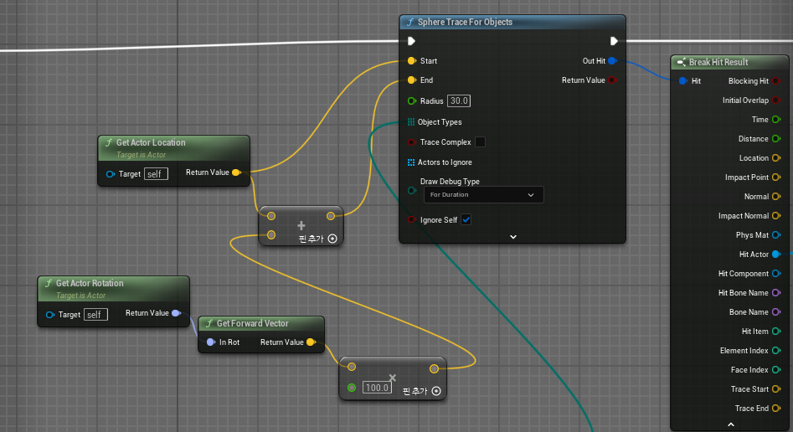

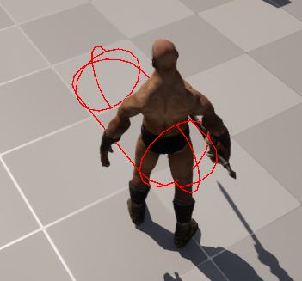

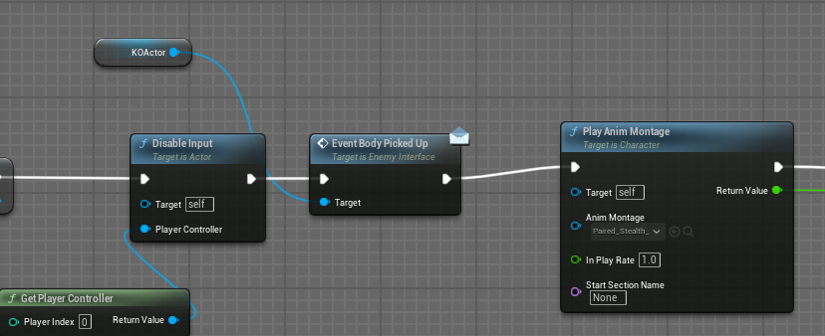

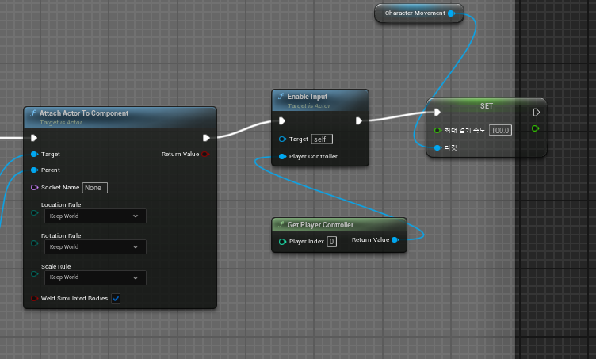  
-> attach actor to component, play anim montage 으로 애니메이션 효과 및 처리

|  |  |  |  |
| --- | --- | --- | --- |
| **문제점 정리** |  | | |
| **해결방안** |  | | |
| **다음주차** | 22주차 | **다음기간** | 2024.11.20 ~ 2024.11.26 |
| **다음주 할일** | anim blend space 처리 | | |
| **지도 교수**  **Comment** |  | | |